高级软件工程课程设计：单词小助手

小组成员：JG14225097 关磊
SA14226398 胡帅

本周（第一周）工作总结：
学习android开发
实现英语小助手应用的启动界面

实现过程：
启动界面会单词管理、单词学习、美文欣赏三个按钮。
通过对应用主界面上的点击事件进行控制，不同对象的点击事件进入相应的功能界面。
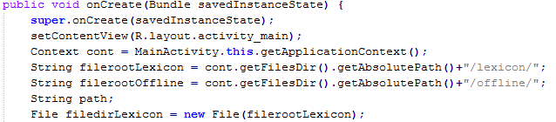

启动界面


总结：
本周项目进展顺利。
本周会议讨论了启动界面的UI，分配下周任务：实现单词管理这个功能模块。

